МИНОБРНАУКИ РОССИИ
федеральное государственное автономное образовательное учреждение
высшего образования
«Санкт-Петербургский политехнический университет Петра Великого»
(ФГАОУ ВО «СПбПУ»)
Университетский политехнический колледж

Андреев В. А.

Методические рекомендации к оформлению
отчётов по лабораторным работам, отчетов по практике (учебной/производственной), курсовым проектам.

очная/заочная форма обучения

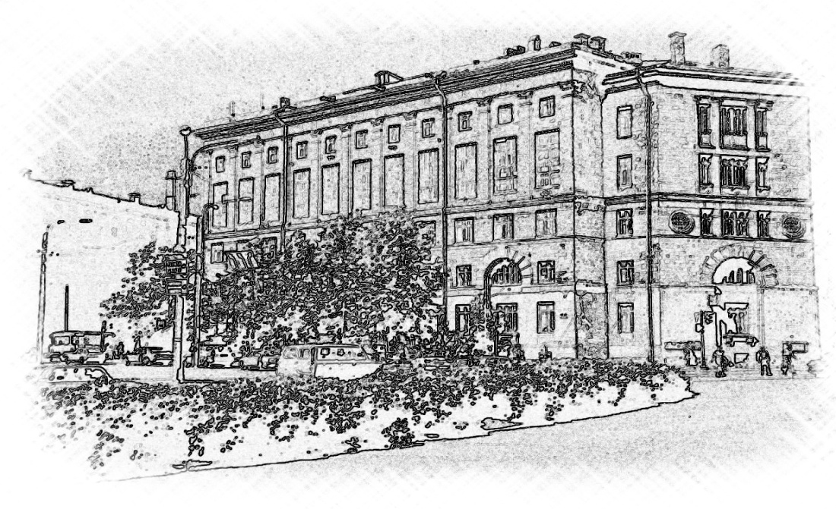

Санкт-Петербург
2022
- Общие требования к оформлению отчетов (практические/лабораторные работы, к практикам и курсовым проектам)

  - Отчеты оформляются в соответствии с ГОСТ 7.32-2017
  - Отчет должен быть отредактирован и распечатан компьютерным способом на одной стороне листа белой бумаги формата А4 (210x297 мм). Текст набирается в формате Microsoft Word (Times New Roman) через 1 интервал (с коэффициентом 1.5), кегль 14.
Текст следует печатать, соблюдая следующие размеры полей: правое - 15 мм, левое - 30 мм, верхнее и нижнее - 20 мм.
Абзацы в тексте начинают отступом, равным 12,5-15 мм.
Разрешается использовать компьютерные возможности акцентирования внимания на определенных терминах, формулах, теоремах, применяя шрифты разной гарнитуры.
  - Шрифт должен быть четким, средней жирности, плотность текста - одинаковая по всему отчёту, лист должен быть заполнен текстом не менее, чем на 1/2 от всего объема.
Опечатки, описки и графические неточности, обнаруженные в процессе подготовки авторского текстового оригинала, допускается исправлять подчисткой или закрашиванием белой краской (замазка, корректор) и нанесением на том же месте исправленного текста черными чернилами, пастой или тушью - рукописным способом.
  - Первыми страницами отчета являются титульные листы (ТЛ), задание, дневник, содержание дневника. На титульных листах номер страницы не проставляется, к титульным листам также относиться аттестационный лист (ПРАКТИКА, КУРСОВОЙ ПРОЕКТ).
  - После титульных листов следует СОДЕРЖАНИЕ, ВВЕДЕНИЕ и т.д., которым необходимо проставлять нумерацию страниц. Страницы следует нумеровать арабскими цифрами, соблюдая сквозную нумерацию. Номер страницы проставляется в центре нижней части листа без знаков препинания.

- Построение отчета
  - Структура отчёта:
- «ТИТУЛЬНЫЙ ЛИСТ ОТЧЕТА ПО ПРАКТИКЕ» (Печать)
- «ЗАДАНИЕ» (Печать)
- «ДНЕВНИК» (Печать)
- «СОДЕРЖАНИЕ ДНЕВНИКА» (Печать)
- «ОГЛАВЛЕНИЕ»
- «ВВЕДЕНИЕ»
- «СОДЕРЖАТЕЛЬНАЯ ЧАСТЬ ОТЧЁТА»
- «ЗАКЛЮЧЕНИЕ»
- «СПИСОК ИСПОЛЬЗОВАННЫХ ИСТОЧНИКОВ»
- «АТТЕСТАЦИОННЫЙ ЛИСТ» (Печать)
  - Наименования структурных элементов отчета «СОДЕРЖАНИЕ», «ВВЕДЕНИЕ», «ЗАКЛЮЧЕНИЕ», «СПИСОК ИСПОЛЬЗОВАННЫХ ИСТОЧНИКОВ», «ПРИЛОЖЕНИЕ» служат заголовками структурных элементов отчета. Заголовки структурных элементов следует располагать в середине строки без точки в конце и печатать прописными буквами, не подчеркивая, без номера. Каждый структурный элемент отчета следует начинать с нового листа (страницы).

  - Разделы, подразделы, пункты и подпункты следует нумеровать арабскими цифрами и записывать с абзацного отступа таким же способом, как оформлена данная методичка. Разделы должны иметь порядковую нумерацию в пределах всего текста, за исключением приложений.
Пример - 1, 2, 3 и т.д.
Пример - 1.1.1, 1.1.2, 1.1.3 и т.д.
  - После номера раздела, подраздела, пункта и подпункта в тексте точку не ставят. Разделы, подразделы должны иметь заголовки. Пункты, как правило, заголовков не имеют. Заголовки разделов, подразделов и пунктов следует печатать с абзацного отступа с прописной буквы без точки в конце, не подчеркивая. Если заголовок состоит из двух предложений, их разделяют точкой. В заголовке не допускается перенос слова на следующую строку, применение римских цифр, математических знаков и греческих букв.
  - Если раздел состоит из одного подраздела, то подраздел не нумеруется. Если подраздел состоит из одного пункта, то пункт не нумеруется.
  - Заголовки не могут содержать размерностей и сокращений.
  - Заголовки разделов отделяются от основного текста сверху на 24пт, снизу на 12пт как показано на рисунке 1.

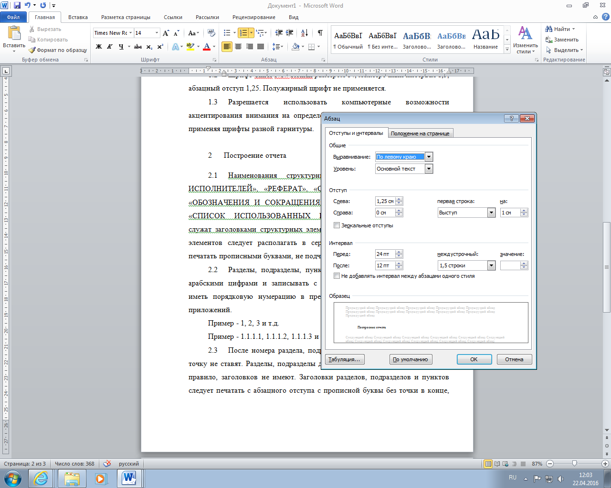
Рисунок 1 – Интервалы для заголовков

- Оформление иллюстраций
  - Иллюстрации (рисунки, чертежи, графики, схемы, диаграммы, фотоснимки, компьютерные распечатки, штриховые изображения) следует располагать в отчете непосредственно после текста, в котором они упоминаются впервые, или на следующей странице. На все иллюстрации должны быть даны ссылки в тексте.
  - Рисунки могут быть выполнены черными тушью или чернилами, карандашом на белой непрозрачной бумаге, компьютерным способом. Рисунки или фотографии размером менее формата А4 должны быть наклеены на листы формата А4. Допускается рисунки или фотографии маленького размера располагать на одном листе рядом друг с другом.
  - Иллюстрация должна иметь наименование, нумерацию и, при необходимости, пояснительные данные (подрисуночный текст). Слово "Рисунок" с номером и через тире - наименование рисунка, начинающееся с прописной буквы, помещают после пояснительных данных и располагают симметрично иллюстрации. Точка после наименования рисунка не ставится.

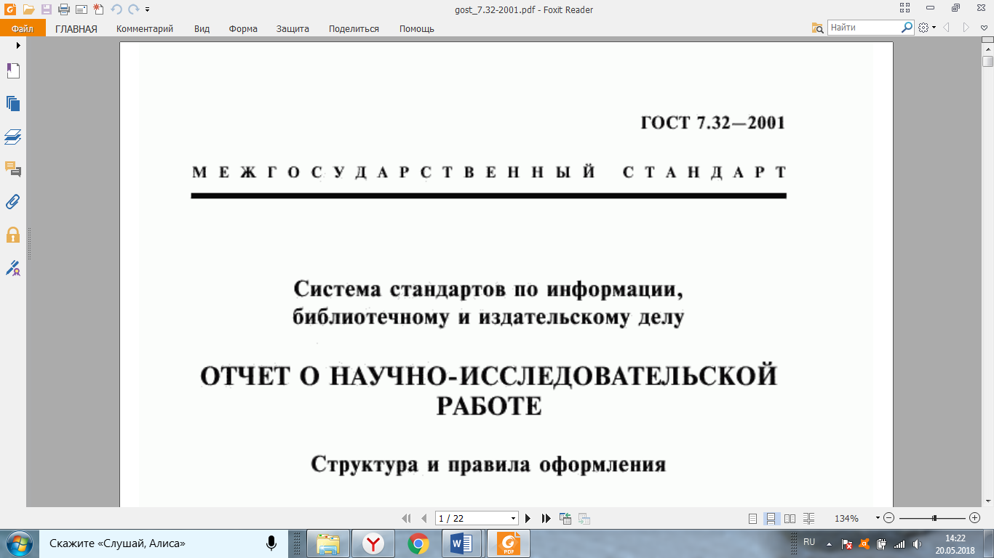
Пример:

Рисунок 1 – ГОСТ 7.32 -2001
  - Иллюстрации, за исключением иллюстраций приложений, следует нумеровать последовательно арабскими цифрами сквозной нумерацией.
  - Иллюстрации, помещаемые в приложениях, обозначают отдельной нумерацией арабскими цифрами в пределах каждого приложения с добавлением перед каждой цифрой буквенного обозначения приложения (например, рисунок В.3).
  - Если в тексте одна иллюстрация, то она обозначается "Рисунок 1" или "Рисунок В.1", если иллюстрация приведена в приложении В.
  - При ссылках на иллюстрации следует писать, например, ". . . в соответствии с рисунком 1" или ". . . алгоритм функционирования системы управления (рисунок 1)".
  - Если иллюстрация не умещается по ширине листа, ее можно расположить вдоль длины листа, но таким образом, чтобы для ее рассматривания нужно было бы повернуть лист по часовой стрелке.

- Оформление таблиц

  - Название таблицы должно отражать ее содержание, быть точным, кратким. Над таблицей без абзацного отступа помещается слово "Таблица" и ее номер, а через тире - название таблицы с прописной буквы.
  - Таблицы слева, справа и снизу, как правило, ограничивают линиями. Таблица выделяется сверху и снизу двумя интервалами.

Если в конце страницы таблица прерывается и будет продолжена на следующей странице, в первой части таблицы нижнюю горизонтальную линию не проводят.

Головка таблицы должна быть отделена линией от остальной части таблицы.
  - Таблицу следует располагать в тексте после первой ссылки на нее. В ссылке следует писать слово таблица с указанием ее номера (например, ". . . результаты приведены в таблице 1" или ". . . были получены экспериментальные данные (таблица 1)").

Если после первого упоминания о таблице для ее размещения в тексте без переноса не хватает места, то таблицу лучше разместить на следующей странице.

Пример:
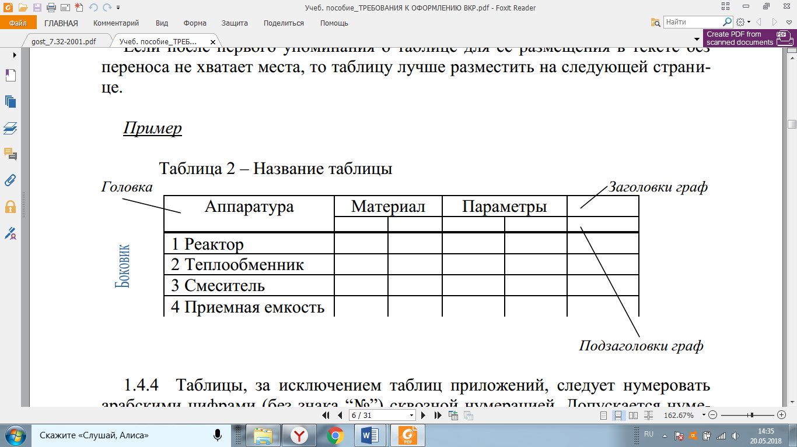
  - Таблицы, за исключением таблиц приложений, следует нумеровать арабскими цифрами (без знака "№") сквозной нумерацией.
  - Таблицы, помещаемые в приложения, обозначают отдельной нумерацией арабскими цифрами в пределах каждого приложения с добавлением перед каждой цифрой буквенного обозначения приложения (например, Таблица В.1).
  - Если в тексте одна иллюстрация, то она обозначается "Рисунок 1" или "Рисунок В.1", если иллюстрация приведена в приложении В.
  - Делить головку таблицы по диагонали и включать в таблицу графу "Номер по порядку" не допускается. Нумерация граф таблицы арабскими цифрами допускается в тех случаях, когда в тексте имеется на них ссылка.
  - Если строки или графы таблицы выходят за формат листа, таблицу делят на части, которые переносят на другие листы или помещают на одном листе рядом, или одну под другой. Если части таблицы помещают рядом, то в каждой части повторяют головку, при размещении частей таблицы одна под другой - повторяют боковик.
  - При переносе части таблицы на другую страницу головку таблицы повторяют, а над ней без абзацного отступа пишут слова "Продолжение таблицы" с указанием ее номера. Название таблицы над ее продолжением не помещают. При переносе на другой лист части таблицы с большим количеством строк на новом листе повторяют ее головку; при переносе части таблицы с большим количеством граф повторяют ее боковик (ГОСТ 7.32 -91).

Пример:

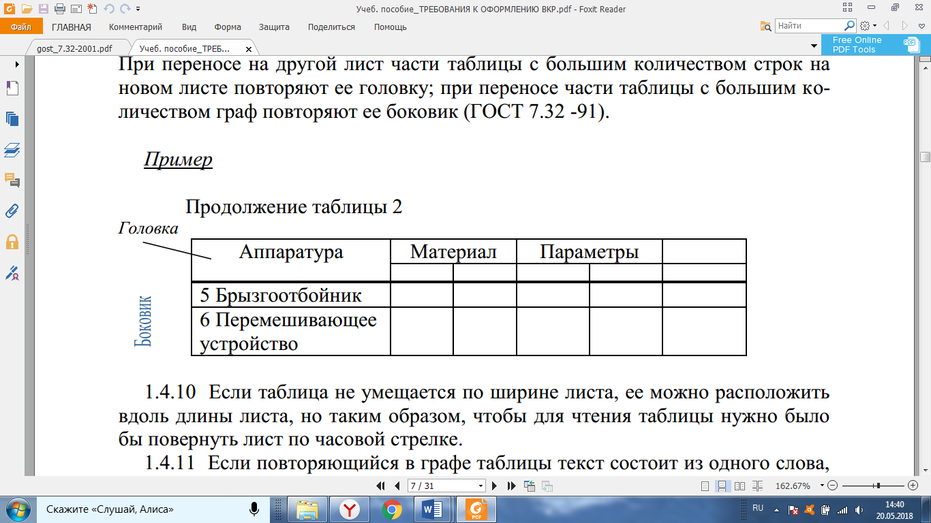

- Оформление формул

  - Формулы и уравнения следует выделять из текста в отдельную строку. Выше и ниже каждой формулы или уравнения должно быть оставлено не менее одной свободной строки.
  - Если формула (уравнение) не умещается в одну строку, то переносить ее на следующую строку допускается только на знаках выполняемых операций, причем знак в начале следующей строки повторяют. При переносе на знаке умножения применяют символ "×".
  - В формулах (уравнениях) в качестве символов следует применять обозначения, установленные ГОСТ 8.417-2002 (в системе СИ).
  - Пояснения символов и числовых коэффициентов, если они не пояснены ранее, следует приводить непосредственно под формулой в той же последовательности, в которой они даны в формуле (уравнении).
  - После формулы, сделав несколько пробелов, чтобы она не сливалась с уравнением, ставят запятую. Первая строка пояснений должна начинаться с новой строки без абзацного отступа словом "где" (двоеточие после него не ставится), далее следует поясняемый символ и через тире - его расшифровка. Пояснения каждого последующего символа следует начинать с новой строки. В конце каждой расшифровки ставят точку с запятой, а в конце последней - точку.

Пример:

р = m/v,
где m - масса образца, кг;
v - объем образца, м .

  - Формулы, если их более одной, следует нумеровать порядковой (сквозной) нумерацией в пределах всего текста арабскими цифрами в круглых скобках в крайнем правом положении на строке.
  - Допускается нумерация формул в пределах раздела (например, формула (3.8) - восьмая формула в третьем разделе).
  - Допускается не нумеровать формулы, если на них нет ссылок.
  - Формулы, следующие одна за другой и не разделенные текстом, отделяют запятой.

Пример:
Т_{об} =1.25-(t₂ - t₁) , (1)
Т_{об} = 0.5·(3·t₁ - t₂). (2)

  - Ссылки в тексте на порядковые номера формул и уравнений дают в скобках (например, ". . . рассчитываются по формуле (1)" или ". . .приводится условие работоспособности [уравнение (3)]").
  - Символы в формуле должны быть напечатаны латинским шрифтом или написаны от руки черными чернилами или тушью. Применение машинописных и рукописных символов в одной формуле не допускается.
  - Формулы, помещаемые в приложениях, обозначают отдельной нумерацией арабскими цифрами в пределах каждого приложения с добавлением перед каждой цифрой буквенного обозначения приложения (например, формула В.1).

6 Оформление перечислений
  - Внутри пунктов или подпунктов могут быть приведены перечисления.
Перед каждым элементом перечисления следует ставить дефис. При необходимости ссылки в тексте отчета на один из элементов перечисления, вместо дефиса ставятся строчные буквы в порядке русского алфавита, начиная с буквы а (за исключением букв ё, з, й, о, ч, ъ, ы, ь).
Для дальнейшей детализации перечислений необходимо использовать арабские цифры, после которых ставится скобка, а запись производится с абзацного отступа, как показано в примере.
Т.е. цифра первой идти не может, буква делится на цифру, цифру можно поделить на тире, тире ни на что делить нельзя;

Пример:
а) . . . . . . . . . . . . . . . . . . . . . . . . . . . . . . . . . . . . . . . . . . . . . . . . . . . . . . . . . . . . . . . . ... . . . . . . . . . . . . . . . . . . . . . . . . . . . . . . . . . . . . . .;
б) . . . . . . . . . . . . . . . . . . . . . . . . . . . . . . . . . . . . . . . . . . . . . . . . . . . . . . . . . . . . .;
1) . . . . . . . . . . . . . . . . . . . . . . . . . . . . . . . . . . . . . . . . . . . . . . . . . . . . . . . . . . . . . . . .. . . . . . . ;
2) . . . . . . . . . . . . . . . . . . . . . . . . . . . . . . . . . . . . . . . . . . . . . . . . . . . . . . . . . . . . . ;
в) . . . . . . . . . . . . . . . . . . . . . . . . . . . . . . . . . . . . . . . . . . . . . . . . . . . . . . . . . . . . . . . . . .. . . . . . . . . . . . . . . . . . . .

Пример:
- ______________
- ______________

  - Перечисления не могут перебиваться таблицами или рисунками. С начала перечислить, потом вставить таблицы. Или использовать нумерацию пунктов, подпунктов вместо перечислений.

- Оформление ссылок и списка использованных источников
  - Оформление библиографического описания использованных источников должно соответствовать требованиям
- ГОСТ 7.1-2003 СИБИД. Библиографическая запись. Библиографическое описание. Общие требования и правила составления;
- рекомендаций Р 01-2007 "КС УКДВ. Библиографическое описание документа. Примеры оформления;
- ГОСТ 7.82-2001 СИБИД. Библиографическая запись. Библиографическое описание электронных ресурсов. Общие требования и правила составления.
  - Ссылки на использованные источники следует указывать порядковым номером библиографического описания источника в списке использованных источников. Порядковый номер ссылки заключают в квадратные скобки. Если необходимо сделать ссылку сразу на несколько источников, то они указываются в порядке возрастания номеров, разделенных запятой (например, [23,27,28]). Нумерация ссылок ведется арабскими цифрами в порядке приведения ссылок в тексте отчета независимо от деления отчета на разделы.
  - Сведения об источниках следует располагать в порядке появления ссылок на источники в тексте отчета и нумеровать арабскими цифрами без точки и печатать с абзацного отступа.
  - Википедия и прочие электронные источники без авторов считаются недостоверными. ГОСТы в источниках не указывают.

Пример:

1 Аверченков, В.И. Информационные системы в производстве и экономике: учебное пособие [Текст] / В.И. Аверченков, Ф.Ю. Лозбинев. – М.: Флинта, 2011. – 284 с.
2 Кулямин, В.О. Качество ПО и методы его контроля [Электронный ресурс] / В.О. Кулямин - Проверено: 30.09.2014. http://www.intuit.ru/studies

